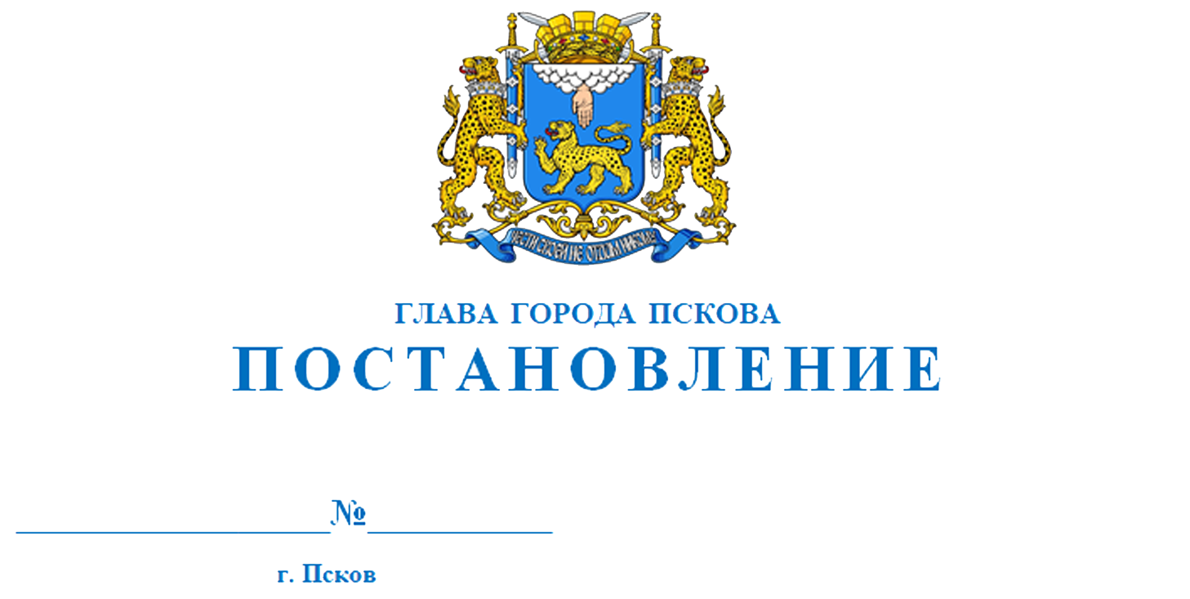
12.05.2023
27
О внесении изменений в постановление Главы города Пскова от 15.01.2013 № 8 «О распределении штатной численности лиц, не замещающих должности муниципальной службы и не являющихся муниципальными служащими (технический персонал) в муниципальном образовании «Город Псков», между органами местного самоуправления и органами Администрации города Пскова»

На основании статьи 36 Федерального закона от 06.10.2003 № 131-ФЗ «Об общих принципах организации местного самоуправления в Российской Федерации», решения Псковской городской Думы от 27.12.2012 № 379 «Об утверждении общей штатной численности лиц, не замещающих должности муниципальной службы и не являющихся муниципальными служащими (технический персонал) в органах местного самоуправления муниципального образования «Город Псков», руководствуясь статьей 28 Устава муниципального образования «Город Псков»,
ПОСТАНОВЛЯЮ:
- Внести в постановление Главы города Пскова 15.01.2013 № 8 «О распределении штатной численности лиц, не замещающих должности муниципальной службы и не являющихся муниципальными служащими (технический персонал) в муниципальном образовании «Город Псков», между органами местного самоуправления и органами Администрации города Пскова» следующие изменения:
- в пункте 1 постановления слова «15,5 единиц» заменить словами «14,5 единиц»;
- в пункте 3 постановления слова «149,5 единиц» заменить словами «150,5 единиц»;
- Настоящее постановление вступает в силу со дня подписания.
- Опубликовать настоящее постановление в газете «Псковские новости» и разместить на официальном сайте муниципального образования «Город Псков».

Глава города Пскова Б.А. Елкин

